**Практическое задание №1. ОС Linux. Первое знакомство**

*Выполнила: Майорова Анастасия, группа ПМ-б-о-191*

1 шаг:

Запустила компьютер. Не трудно определить, что в системе используется GNU CRUB (версии 2.02+dfsgi -20+deb10u3) и других операционных систем на компьютере не установлено. Это можно увидеть из самой верхней строчке в окне.

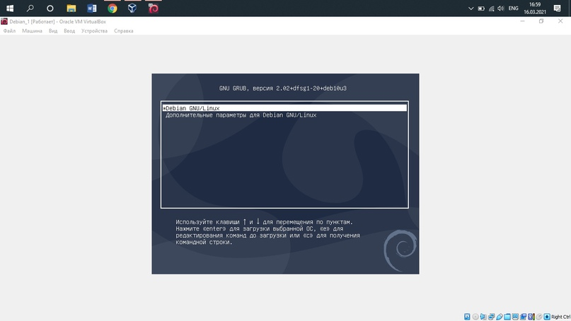

Нажав клавишу «с», можно перейти в командную строку. Далее в ней, ввела команду «help».

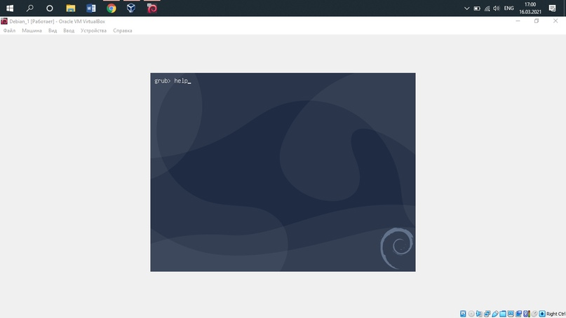

После этого можно увидеть список серверов, которые могут быть запущены по запросу пользователя.

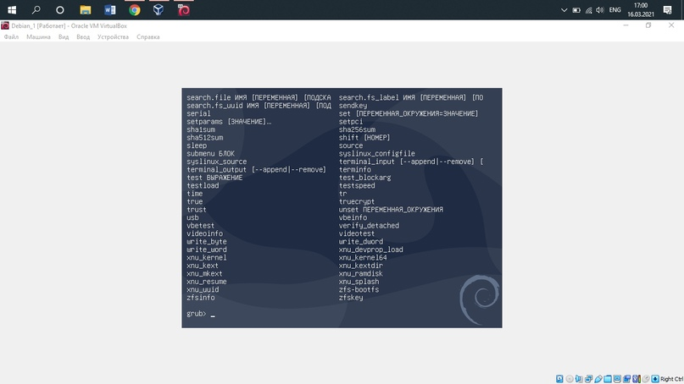

2 шаг:

Клавишей «ESC» можно вернуться назад в окно загрузки.

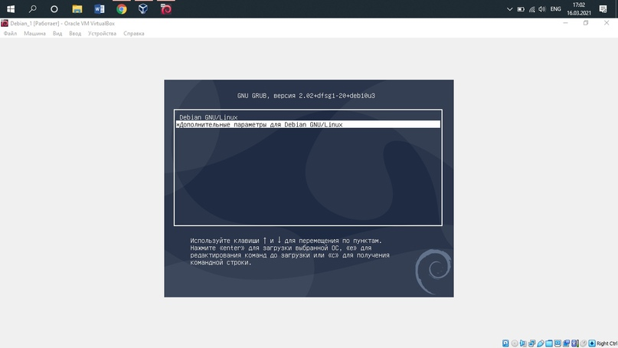

Далее можно выбрать запуск в режиме recovery mode.

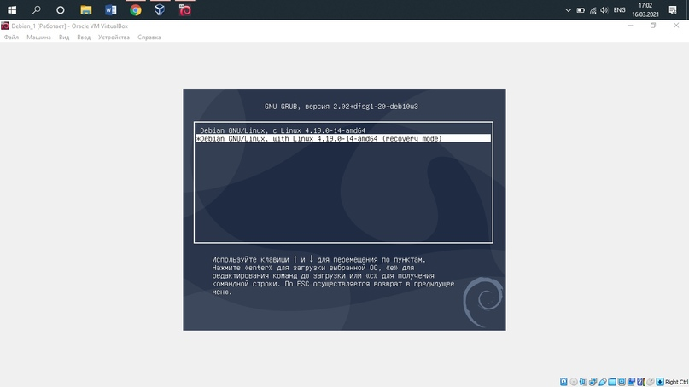

После окончания загрузки я ввела пароль для входа с root правами

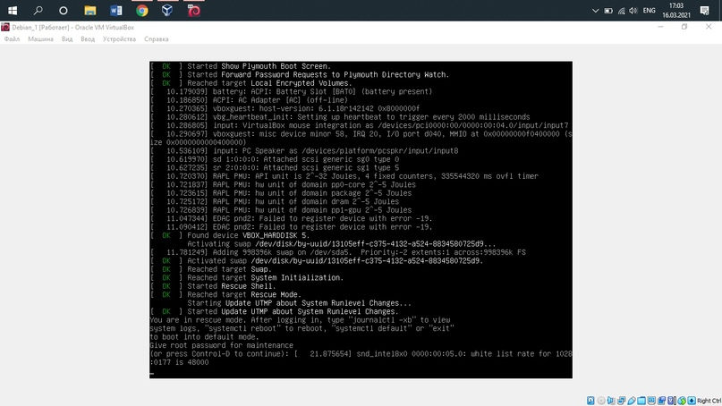

Далее возможна работа с командами в текстовом режиме:

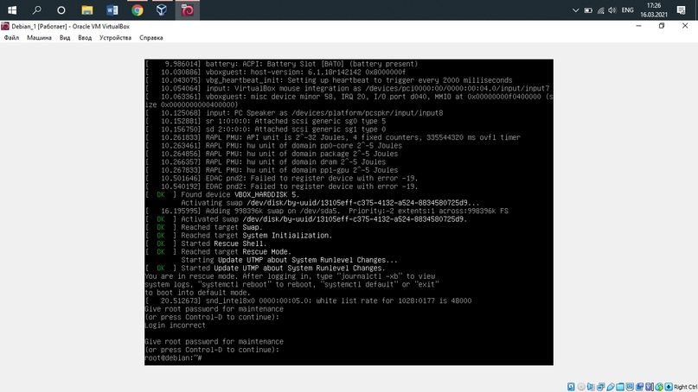

3 шаг:

С помощью команды «man man» будет получена информация о справочной системе man.

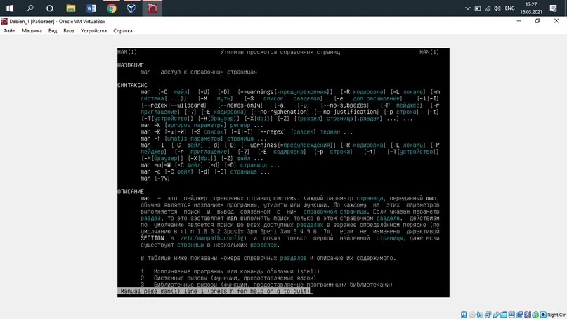

Так как в справочной системе «man» довольно много разделов, не переведенных на русский язык, можно также использовать справочные системы «info» или «help».

Затем я получила справочную информацию о командах «useradd», «passwd», «who», «shutdown», «su», «users», «groups» с помощью «man»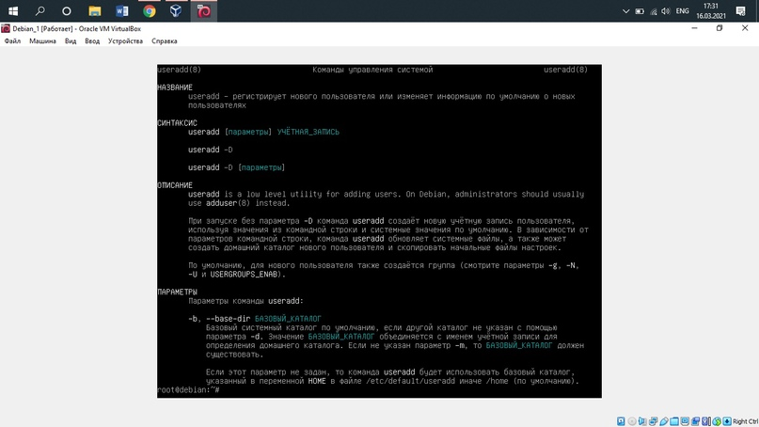

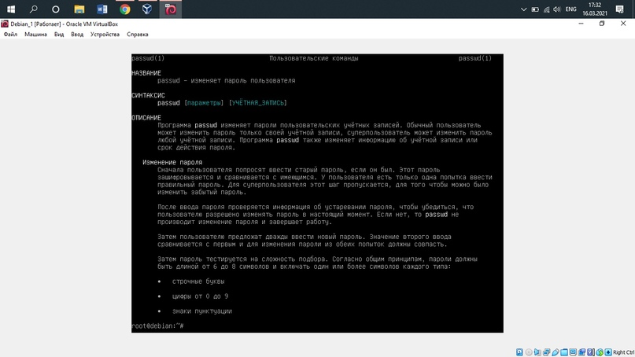

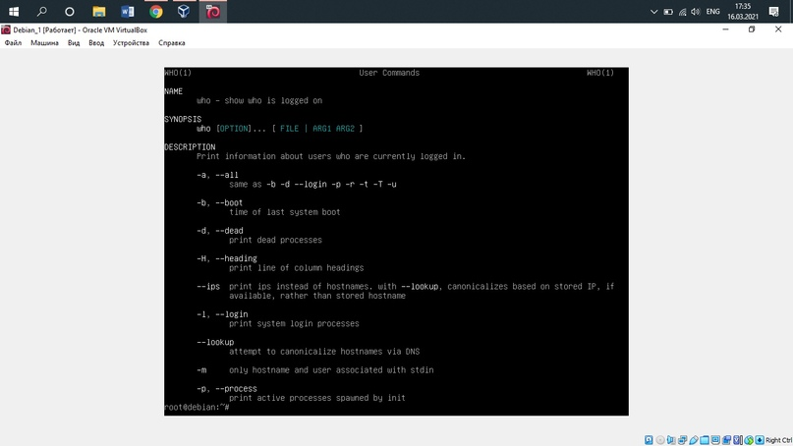

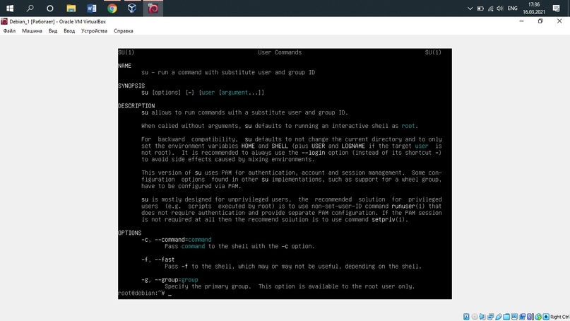

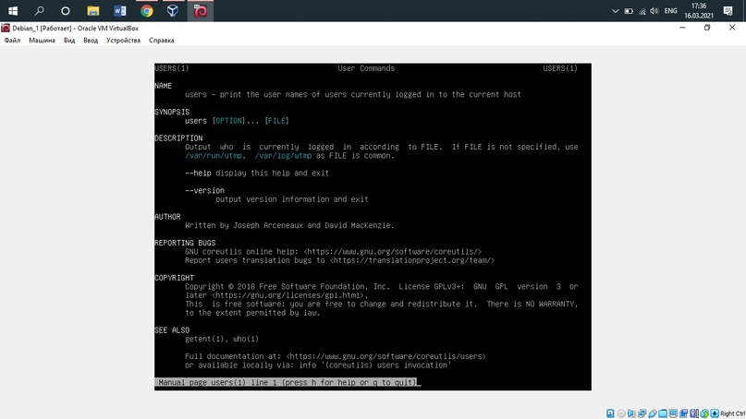

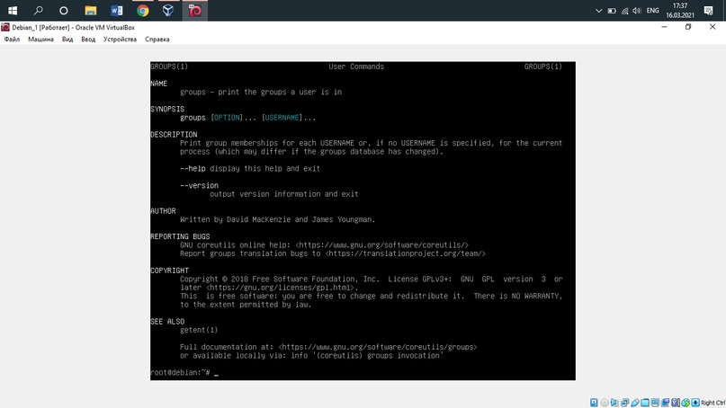

Так же я получила справочную информацию о командах «exit» и «logout» с помощью «help».

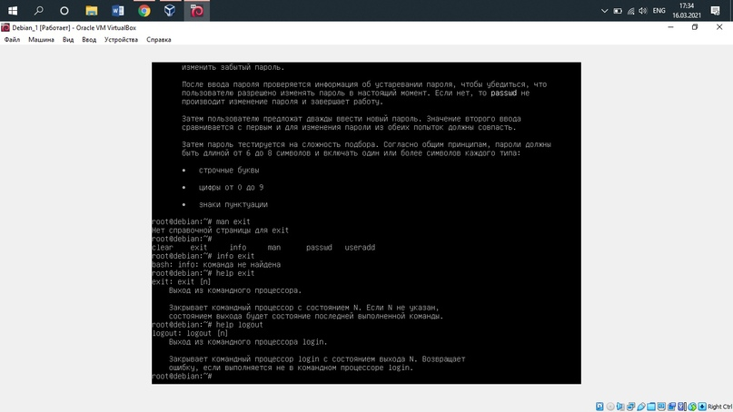

4 шаг:

С помощью команды «adduser» я создала собственную учетную запись. Далее, завершила режим суперпользователя.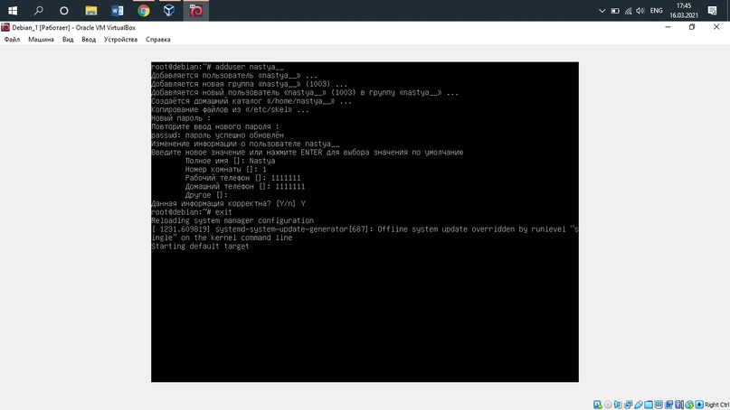

Затем вошла в систему с собственной учетной записью

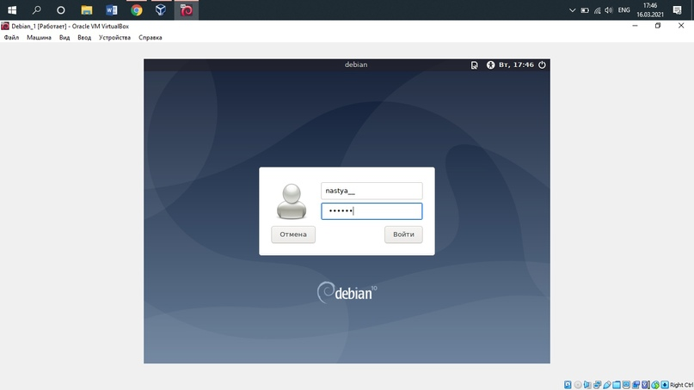

С помощью справочной системы «man» проверила предположения о назначении службы «sleep» (к примеру).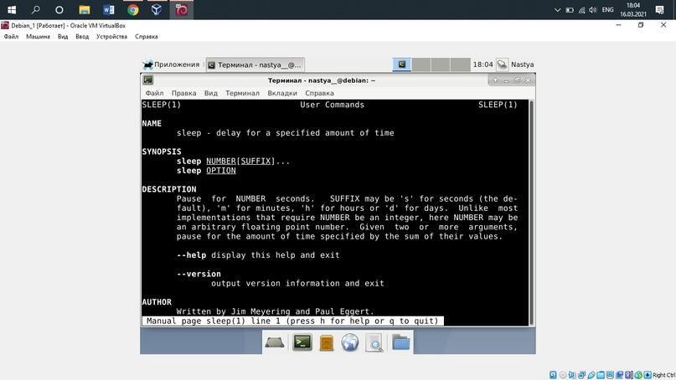

**Ответы на контрольные вопросы:**

*1. Все ли сервисы могут быть отключены в режиме интерактивной загрузки? Почему?*

Нет, не все сервисы могут быть отключены, так как некоторые, или даже многие, из них нужны для правильной работы системы.

*2. Почему пользователь, для которого при регистрации не был указан никакой пароль (ни командой useradd -p, ни командой passwd), не сможет войти в систему? (подсказка: обратите внимание на описание команды useradd)*

Потому что по определению у пользователя должен быть логин и пароль, иначе его запись не будет правильной и, соответственно, не будет записана в память и в файловую систему.

*3. Система работает под управлением непривилегированного пользователя. Какую команду (или команды) должен выполнить такой пользователь, чтобы завершить работу системы и выключить компьютер?*

Непривилегированный пользователь может только лишь выполнить завершение собственного сеанса. Это можно сделать командой exit или же комбинацией клавиш Ctrl+D.

*4. Какие отличия имеются между командами exit и logout?*

Команда exit -это стандартная функция, которая завершает текущий процесс.

Команда logout завершает соединение со стороны сервера.